รายงานการปฏิบัติราชการงานอำนวยการ
ประจำเดือน ธันวาคม 2566
๑. ภารกิจถวายความปลอดภัยและอำนวยความสะดวกด้านการจราจร

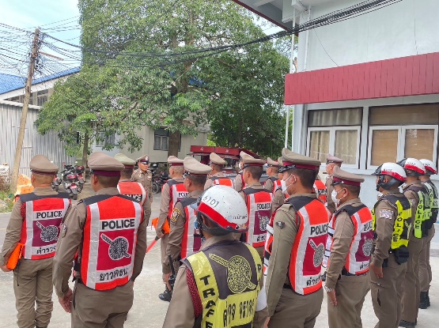
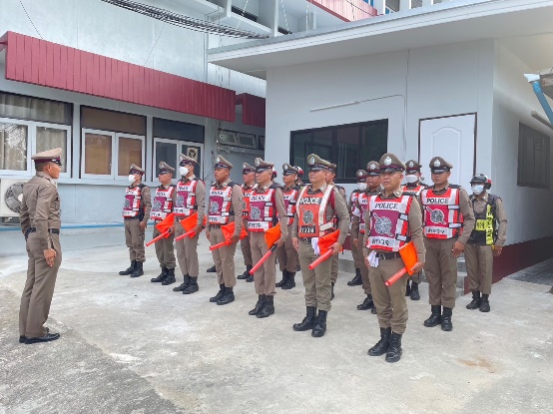

วันที่ ๙ ธันวาคม ๒๕๖๖ เวลา ๑๖.๐๐ น. พ.ต.ท.ยงยอด สิทธิสาร รองผกก.สภ.บ้านแพ้ว ตรวจความพร้อมได้อบรมปล่อยแถวข้าราชการตำรวจภารกิจถวายความปลอดภัยและอำนวยความสะดวกด้านการจราจรแด่ทูลกระหม่อมหญิงอุบลรัตนราชกัญญา สิริวัฒนาพรรณวดี (เส้นทางสำรอง)

๓. การประชุมบริหาร สภ.บ้านแพ้ว ประจำเดือน ธันวาคม 2566
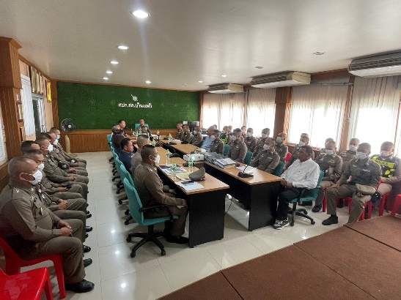
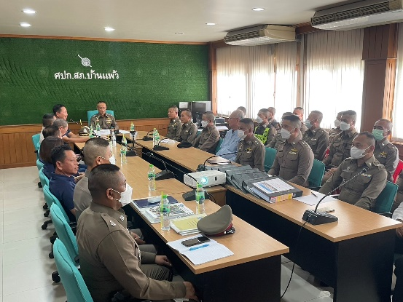
1

วันที่ 13 ธันวาคม 2566 เวลา 10.30-11.00 น. พ.ต.อ.พรชัย อริยานนท์ ผกก.สภ.บ้านแพ้ว และข้าราชการตำรวจ ในสังกัดทุกนาย ประชุมรับนโยบายบริหารราชการ เพื่อนำไปปฏิบัติเพื่อให้บรรลุวัตถุประสงค์และเป้าหมาย ตามวิสัยทัศน์ ณ ห้องประชุม สภ.บ้านแพ้ว

3. พิธีทำบุญตักบาตรถวายพระราชกุศล พิธีวางพานพุ่มดอกไม้

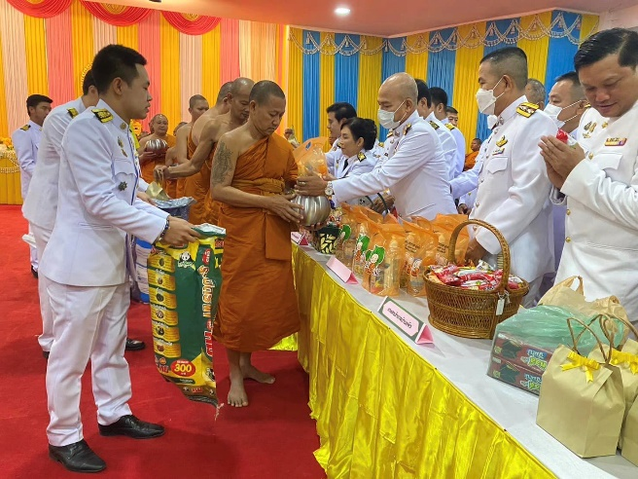 | 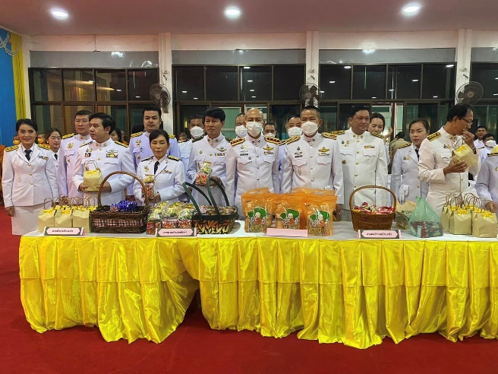
วันที่ 5 ธันวาคม 2567 พ.ต.ท.อัครภณ ลี้เกษร พร้อมข้าราชการตำรวจสภ.บ้านแพ้ว เข้าร่วม พิธีทำบุญตักบาตรถวายพระราชกุศล พิธีวางพานพุ่มดอกไม้ณ วัดหลักสี่ราษฎร์สโมสร ตำบลยกกระบัตร อำเภอบ้านแพ้ว จังหวัดสมุทรสาคร เนื่องในวันคล้ายวันพระบรมราชสมภพ พระบาทสมเด็จพระบรมชนกาธิเบเบศร มหาภูมิพลอดุลยเดชมหาราช บรมนาถบพิตร วันชาติ วันพ่อแห่งชาติ ๕ ธันวาคม ๒๕๖๖

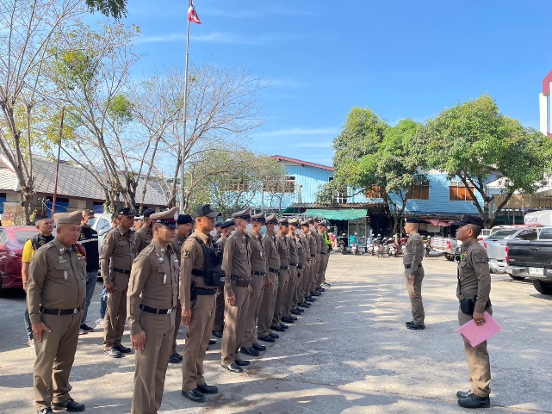
4. ตรวจเครื่องแต่งกาย ทรงผมประจำเดือน ธันวาคม 2566
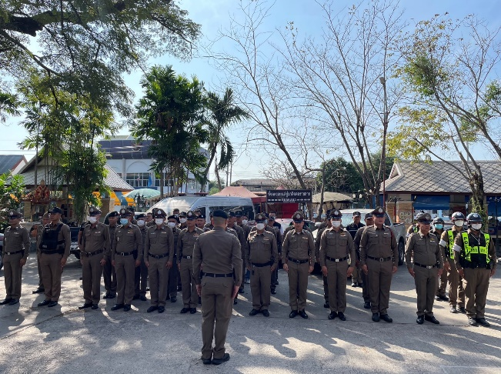

เมื่อวันที่ 5 ธันวาคม ๒๕๖๖ เวลา ๑๔.๐๐ น. พ.ต.อ.พรชัย อริยานนท์ ร่วมอบรมปล่อยแถวข้าราชการตำรวจ สภ.บ้านแพ้วจำนวน 70 นาย ตรวจเครื่องแต่งกาย ทรงผม เป็นไปด้วยความเรียบร้อย

5. ผลการดำเนินการตามโครงการ จิตอาสา “เราทำความดี ด้วยหัวใจ”
5.๑ กิจกรรมจิตอาสาพัฒนาปรับปรุงภูมิทัศน์ชุมชนริมแม่น้ำ/คู คลอง

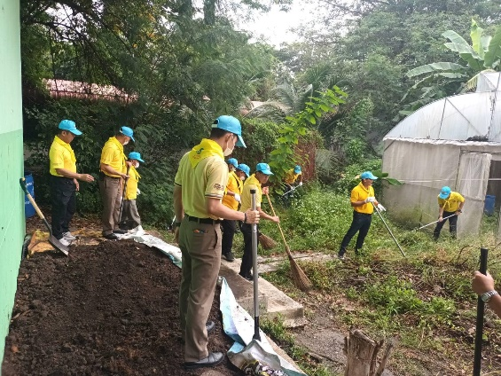
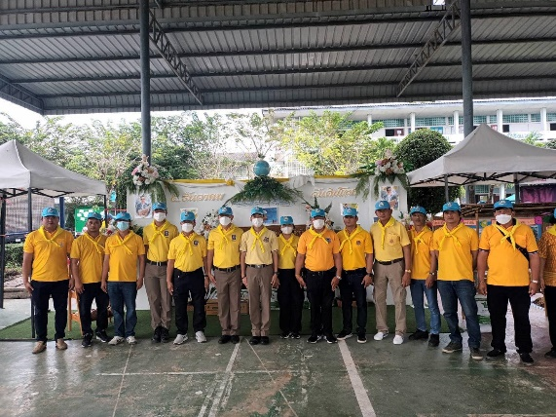

วันที่ 12 กุมภาพันธ์ 2567 เวลา 07.00-08.00 น. สภ.บ้านแพ้ว ภายใต้การอำนวยการของ
พ.ต.อ.พรชัย อริยานนท์ ผกก.สภ.บ้านแพ้ว มอบหมายให้ ร.ต.อ.รัชเดช อวยเพ็ชร รอง สวป.สภ.บ้านแพ้ว พร้อมด้วยข้าราชการตำรวจจิตอาสา สภ.บ้านแพ้ว ร่วมกันทำกิจกรรมจิตอาสาพัฒนาปรับปรุงภูมิทัศน์ชุมชนริมแม่น้ำ/คู คลอง เนื่องในโอกาสวันคล้ายวันพระบรมราชสมภพพระบาทสมเด็จพระบรมราชาธิเบศร มหาภูมิพลอดุลยเดชมหาราช บรมนาถบพิตร และพิธีเปิดกิจกรรมวันดินโลก ปี 2566

5.๒ จิตอาสาพัฒนาด้านการจราจร

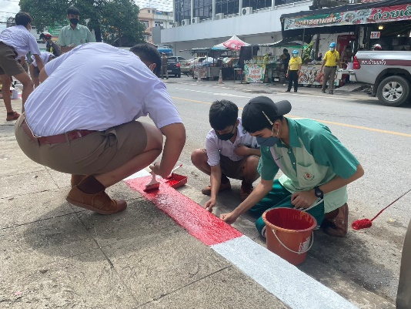
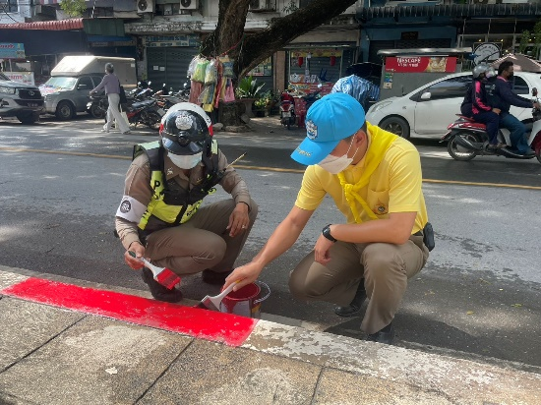

วันที่ 27 ธันวาคม 2566 เวลา 08.00-10.00 น. สภ.บ้านแพ้ว ภายใต้การอำนวยการของ
พ.ต.อ.พรชัย อริยานนท์ ผกก.สภ.บ้านแพ้ว มอบหมายให้ ร.ต.อ.รัชเดช อวยเพ็ชร รอง สวป.สภ.บ้านแพ้ว พร้อมด้วยข้าราชการตำรวจจิตอาสา สภ.บ้านแพ้ว ร่วมกันทำกิจกรรมจิตอาสาพัฒนาด้านจราจรปรับปรุงภูมิทัศน์ชุมชน ทาสีทางเดินเท้า บริเวณข้างโรงพยาบาลบ้านแพ้ว ต.บ้านแพ้ว อ.บ้านแพ้ว จ.สมุทรสาคร

